2017年江苏省南京市中考化学试卷

一、选择题（每小题2分，每小题只有一个选项符合题意）
1．（2分）地壳中含量最多的元素是（ ）
A．氧 B．硅 C．铝 D．钙
2．（2分）物质的下列性质中，属于化学性质的是（ ）
A．颜色 B．状态 C．熔点 D．氧化性
3．（2分）下列图标中表示禁止吸烟的是（ ）
A．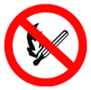 B．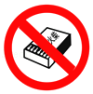 C．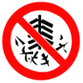 D．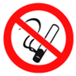
4．（2分）下列金属中，金属活动性最弱的是（ ）
A．金 B．银 C．铜 D．铁
5．（2分）能用酒精灯直接加热的仪器是（ ）
A．漏斗 B．量筒 C．试管 D．烧杯
6．（2分）我国科技创新成果卓越，下列成果中获得诺贝尔奖的是（ ）
A．侯德榜发明联合制碱法
B．屠呦呦发现抗疟新药青蒿素
C．闵恩泽研发石油炼制催化剂
D．张青莲主持测定了几种元素相对原子质量的新值
7．（2分）下列物质由分子构成的是（ ）
A．锌 B．硫酸铜 C．C₆₀ D．金刚石
8．（2分）下列行为会增加空气中PM2.5的是（ ）
A．治理工地扬尘 B．露天焚烧垃圾
C．使用公共自行车 D．禁止焚烧秸杆
9．（2分）下列关于干冰升华过程的说法正确的是（ ）
A．二氧化碳分子的体积变大 B．二氧化碳分子的质量变小
C．二氧化碳分子的种类改变 D．二氧化碳分子间的间隔变大
10．（2分）实验室制取某些气体的装置如图．下列说法正确的是（ ）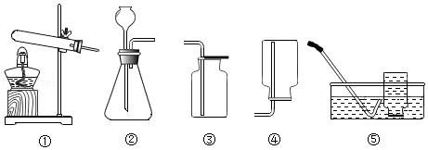
A．装置①和⑤组合可以用来制取氧气
B．装置②和③组合可以用来制取氢气
C．装置②和④组合可以用来制取二氧化碳
D．装置②可以较好地控制反应速率
11．（2分）下列材料中属于复合材料的是（ ）
A．不锈钢 B．聚氯乙烯 C．玻璃钢 D．天然橡胶
12．（2分）下列叙述不正确的是（ ）
A．用蒸馏的方法，可以得到净化程度较高的水
B．用食醋浸泡鸡蛋的方法，可以制得无壳鸡蛋
C．用灼烧闻气味的方法，可以区分棉制品和羊毛制品
D．用喷水的方法，可以扑灭所有物质燃烧引起的火灾
13．（2分）下列各组离子在水中能大量共存的是（ ）
A．Cu²⁺、Na⁺、Cl﹣、OH﹣ B．H⁺、K⁺、NO₃﹣、SO₄^{2﹣}
C．Na⁺、NH₄⁺、NO₃﹣、OH﹣ D．Ag⁺、Ba²⁺、NO₃﹣、Cl﹣
14．（2分）除去下列物质中混有的少量杂质（括号内为杂质），拟定的实验方案不可行的是（ ）
A．FeCl₂溶液（CuCl₂）﹣﹣加入过量的铁粉，过滤
B．KCl固体（KClO₃）﹣﹣加入少量的二氧化锰，并加热
C．CO气体（CO₂）﹣﹣通过足量的氢氧化钠溶液，并干燥
D．NaCl溶液（MgCl₂）﹣﹣加入过量的氢氧化钠溶液，过滤，滤液中加稀盐酸至中性
15．（2分）按如图所示装置，持续通入气态物质X，可以看到玻璃管中有红色物质生成，无水CuSO₄变蓝，澄清石灰水变浑浊，则X不可能是（ ）
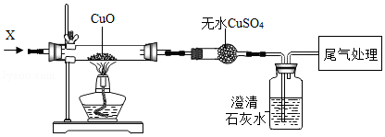
A．氢气和水蒸气 B．氢气和二氧化碳
C．一氧化碳和氢气 D．一氧化碳和水蒸气

二、（本题包括2小题，共13分）
16．（6分）2017年5月，我国首次海域可燃冰试采成功，可燃冰外观像冰，主要含有甲烷水合物（由甲烷分子和水分子组成），还含少量二氧化碳等物质．
（1）可燃冰属于 （填“纯净物”或“混合物”）．
（2）化学家在较低的温度和压力下，用甲烷等为原料制成了金刚石薄膜，该变化属于 （填“物理变化”或‘化学变化”）．
（3）甲烷（CH₄）可用作燃料，其充分燃烧的化学方程式为 ．
（4）常温常压时，由甲烷和另两种气体组成的混合物中，碳元素的质量分数为80%，则另两种气体可能是 ．
A．H₂和CO B．H₂和C₂H₂C．C₂H₂和C₂H₄D．CO和C₂H₄．
17．（7分）溶液在生产、生活中起着十分重要的作用．请回答下列问题：
（1）可以作为溶质的是 ．
A．只有固体 B．只有液体 C．只有气体 D．气体、液体、固体都可以
（2）配制100g质量分数为16%的氯化钠溶液，所需氯化钠的质量为 ，水的体积为 mL （水的密度近似看作1g/cm³）．
（3）甲、乙两种不含结晶水的固体物质的溶解度曲线如图1．t₁℃时，甲物质的溶解度是 ．t₂℃时，若从甲和乙两种物质的饱和溶液中析出等质量的固体，须蒸发掉较多水的是 （填“甲”或“乙”）物质的饱和溶液．
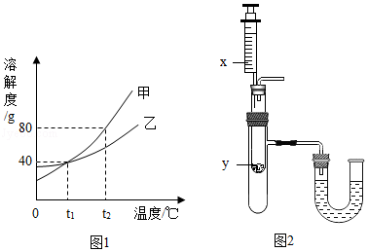
（4）按图2所示装置，将液体X注入装有固体y的试管中，会导致U形管中右端液面升高．则可能的组合是 ．
选项 | x | y
A | 水 | 氧化钙
B | 水 | 硝酸铵
C | 浓硫酸 | 水
D | 稀盐酸 | 镁

三、（本题包括1小题．共14分）
18．（14分）核电菏数为1～18的元素的原子结构示意图等信息如下，请回答下列问题．
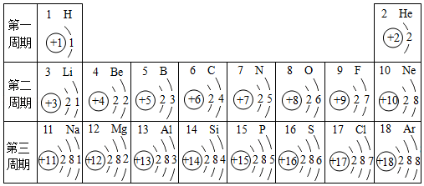
（1）2017年5月9日，中国科学院等单位联合发布了115号元素的中文名为“镆”．此元素原子的核电荷数为 ，核外电子数为 ．
（2）在第三周期中，随着原子序数的递增，元素原子核外电子排布的变化规律是 ．
（3）利用上表中给出的元素，写出含有氮元素的常见单质、氧化物、酸、碱、盐的化学式各一个，并标出所写化学式中氮元素的化合价：单质 、氧化物 、酸 、碱 、盐 ．
（4）以钠和氯为例，简述结构与性质的关系． ．
（5）国产C919大型客机上使用了大量的铝合金．工业上用电解氧化铝（Al₂O₃）得到铝和氧气、试计算电解102t氧化铝最多能生成铝的质量是多少？（写出计算过程）

四、（本题包括2小题，共12分）
19．（5分）空气中氧气含量测定的经典赏析．
教材中介绍了拉瓦锡用定量的方法研究了空气的成分（实验装置如图）．
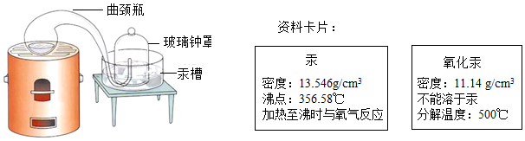
（1）写出汞与氧气反应的化学方程式 ．
（2）本实验中选择使用汞的优点有：
①汞在加热的条件下，只和氧气反应．②汞为液态，在汞槽中起到液封的作用，并能直接用来测见反应器内空间体积的变化．
③生成的氧化汞分解又能得到汞和氧气中，把得到的氧气加到剩下的4/5体积的气体中，结果所得气体跟空气的性质完全一样．
根据资料卡片，请再补充本实验使用汞的两个优点，并说明依据．
④ ． ⑤ ．
（3）通过实验，拉瓦锡得出了空气由氧气和氮气组成，其中氧气约占空气总体积1/5的结论．请根据现在的认识，对此结论予以补充． ．
20．（7分）如图中A﹣I表示初中化学常见的物质，且分别是由一种或两种元素组成：其中A、B、D、H均为单质；F可用作大棚蔬菜生产中的气体肥料；H在B、F、G存在的情况下可以生成铜绿[铜绿主要成分为Cu₂（OH）₂CO₃]．图中“﹣﹣”表示两端的物质间能发生化学反应：“→”表示物质间存在转化关系；部分反应物、生成物或反应条件已略去．
（1）写出化学式：F ，H ．
（2）实验室常用E制取B，写出该反应的化学方程式 ．
（3）反应①和②的基本反应类型相同，该基本反应类型是 ．
（4）写出A→C反应的化学方程式 ．
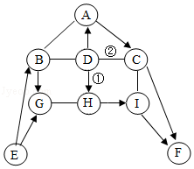

五、（本题包括1小题，共11分）
21．（11分）兴趣小组的同学对碳酸氢钠、碳酸钠、氢氧化钠的某些性质进行相关探究．
【提出问题】它们溶液的酸碱性及与酸反应时溶液的pH如何变化？
【实验探究1】向等体积、等浓度的碳酸氢钠、碳酸钠、氢氧化钠溶液中，分别加入几滴紫甘蓝汁液，同时用蒸馏水进行对比实验，观察并记录现象如下：
液体名称 | 蒸馏水 | 碳酸氢钠溶液 | 碳酸钠溶液 | 氢氧化钠溶液
紫甘蓝汁液显示的颜色 | 蓝紫色 | 蓝色 | 绿色 | 黄色
查阅资料：
pH | 7.5～9 | 10～11.9 | 12～14
紫甘蓝汁液显示的颜色 | 蓝色 | 绿色 | 黄色
【得出结论1】三种溶液的碱性由强到弱的顺序为 ．
【实验探究2】甲同学在烧杯溶液中加入约5mL稀氢氧化钠溶液，滴入几滴酚酞溶液，此时溶液由 色变为 色．向其中加入稀盐酸，该反应的化学方程式为 ．
乙同学向一定体积、一定浓度的氢氧化钠溶液中，逐滴加入一定浓度的盐酸，得到pH变化与时间的关系如图1所示．
【得出结论2】从微观角度分析，该反应的实质是 ．
【实验探究3】向等体积、含等碳原子数的碳酸氢钠和碳酸钠溶液中，分别逐滴加入一定浓度的盐酸，得列pH变化与时间的关系如图2、图3所示．
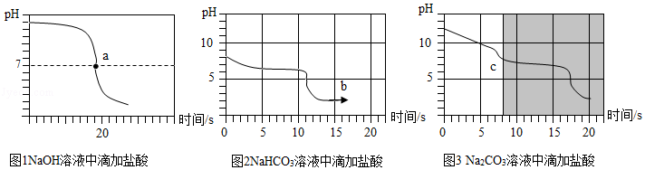
【交流与反思】b点的溶质为 （写化学式），将图2和图3的阴影部分进行叠加，发现两者基本重合，c点的溶质 （写化学式）
【得出结论3】通过上述分析，碳酸钠和盐酸反应过程，可以依次用以下两个化学方程式表示： 、 ．
【结论与反思】探究溶液的酸碱性及反应pH值的变化，可以认识反应的原理及进行的过程．

2017年江苏省南京市中考化学试卷
参考答案与试题解析

一、选择题（每小题2分，每小题只有一个选项符合题意）
1．（2分）（2017•南京）地壳中含量最多的元素是（ ）
A．氧 B．硅 C．铝 D．钙
【分析】利用识记知识，结合地壳中元素的含有情况的比例进行判断解决即可．
【解答】解：根据记忆可知在地壳中元素含量排在前四位的元素是：氧、硅、铝、铁；
故选A．

2．（2分）（2017•南京）物质的下列性质中，属于化学性质的是（ ）
A．颜色 B．状态 C．熔点 D．氧化性
【分析】物理性质是指物质不需要发生化学变化就表现出来的性质．包括物质的颜色、状态、气味、熔点、沸点、硬度、密度等性质；化学性质是指物质在化学变化中表现出来的性质．化学性质包括可燃性、氧化性、还原性、毒性、稳定性等．
【解答】解：A、颜色不需要发生化学变化就表现出来，属于物理性质，故A错；
B、状态不需要发生化学变化就表现出来，属于物理性质，故B错；
C、熔点不需要发生化学变化就表现出来，属于物理性质，故C错；
D、氧化性需要通过化学变化表现出来，属于化学性质，故D正确．
故选D．

3．（2分）（2017•南京）下列图标中表示禁止吸烟的是（ ）
A．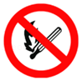 B． C．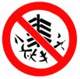 D．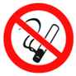
【分析】根据已有的图标的意义进行分析解答即可．
【解答】解：A．表示的是禁止烟火；
B．表示的是禁止携带火种；
C．表示的是禁止燃放鞭炮；
D．表示的是禁止吸烟．
故选D．

4．（2分）（2017•南京）下列金属中，金属活动性最弱的是（ ）
A．金 B．银 C．铜 D．铁
【分析】根据金属活动性顺序：K、Ca、Na、Mg、Al、Zn、Fe、Sn、Pb、（H）、Cu、Hg、Ag、Pt、Au，则可知答案．
【解答】解：根据金属活动性顺序：K、Ca、Na、Mg、Al、Zn、Fe、Sn、Pb、（H）、Cu、Hg、Ag、Pt、Au，则可知金属活动性大小为：铁＞铜＞银＞金，所以金属活动性最弱的是金．
故选A．

5．（2分）（2017•南京）能用酒精灯直接加热的仪器是（ ）
A．漏斗 B．量筒 C．试管 D．烧杯
【分析】通过我们学过的知识可知，能够直接加热的仪器有：试管、燃烧匙、蒸发皿和坩埚等；需要垫石棉网的是：烧杯、烧瓶、锥形瓶等；不能加热的仪器有：漏斗、量筒、集气瓶等．
【解答】解：A、漏斗不能直接在酒精灯火焰上加热，故选项错误．
B、量筒不能用作药品反应，也不能加热，故选项错误．
C、试管能直接在酒精灯火焰上加热，故选项正确．
D、烧杯热需垫石棉网，不能直接在酒精灯火焰上加热，故选项错误．
故选C．

6．（2分）（2017•南京）我国科技创新成果卓越，下列成果中获得诺贝尔奖的是（ ）
A．侯德榜发明联合制碱法
B．屠呦呦发现抗疟新药青蒿素
C．闵恩泽研发石油炼制催化剂
D．张青莲主持测定了几种元素相对原子质量的新值
【分析】根据科学家们各自在科学上做出的贡献，进行分析解答本题．
【解答】解：A、侯德榜发明联合制碱法，没有获得诺贝尔奖，故选项错误．
B、屠呦呦发现抗疟新药青蒿素，获得了2015年度诺贝尔生理学或医学奖，故选项正确．
C、闵恩泽研发石油炼制催化剂，没有获得诺贝尔奖，故选项错误．
D、张青莲主持测定了几种元素相对原子质量的新值，没有获得诺贝尔奖，故选项错误．
故选：B．

7．（2分）（2017•南京）下列物质由分子构成的是（ ）
A．锌 B．硫酸铜 C．C₆₀ D．金刚石
【分析】根据金属、大多数固态非金属单质、稀有气体等由原子构成；有些物质是由分子构成的，气态的非金属单质和一般由非金属元素组成的化合物，如氢气、水等；有些物质是由离子构成的，一般是含有金属元素和非金属元素的化合物，如氯化钠，进行分析判断即可．
【解答】解：A、锌属于金属单质，是由锌原子直接构成的，故选项错误．
B、硫酸铜是含有金属元素和非金属元素的化合物，硫酸铜是由铜离子和硫酸根离子构成的，故选项错误．
C、C₆₀是由C₆₀分子构成的，故选项正确．
D、金刚石属于固态非金属单质，是由碳原子直接构成的，故选项错误．
故选：C．

8．（2分）（2017•南京）下列行为会增加空气中PM2.5的是（ ）
A．治理工地扬尘 B．露天焚烧垃圾
C．使用公共自行车 D．禁止焚烧秸杆
【分析】PM2.5是指大气中直径不超过2.5μm的颗粒物，主要来源是化石燃料的燃烧和扬尘，根据PM2.5的来源进行分析判断所采取的做法是否合理．
【解答】解：A、治理工地扬尘，能减少PM2.5污染，故选项错误．
B、露天焚烧垃圾，燃烧会产生大量的微小颗粒物，会增加PM2.5污染，故选项正确．
C、使用公共自行车，能减少PM2.5污染，故选项错误．
D、禁止焚烧秸杆，能减少PM2.5污染，故选项错误．
故选：B．

9．（2分）（2017•南京）下列关于干冰升华过程的说法正确的是（ ）
A．二氧化碳分子的体积变大 B．二氧化碳分子的质量变小
C．二氧化碳分子的种类改变 D．二氧化碳分子间的间隔变大
【分析】根据分子的基本特征：分子质量和体积都很小；分子之间有间隔；分子是在不断运动的；同种物质的分子性质相同，不同物质的分子性质不同，结合事实进行分析判断即可
【解答】解：A、干冰受热升华，是因为温度升高，二氧化碳分子间的间隔增大，而不是CO₂分子体积变大，故选项解释错误．
B、干冰受热升华，是因为温度升高，二氧化碳分子间的间隔增大，CO₂分子运动速率加快，二氧化碳分子的质量没有变化，故选项解释错误．
C、干冰受热升华，是因为温度升高，二氧化碳分子间的间隔增大，二氧化碳分子的种类不变，故选项解释错误．
D、干冰受热升华，是因为温度升高，二氧化碳分子间的间隔增大，故选项解释正确．
故选：D

10．（2分）（2017•南京）实验室制取某些气体的装置如图．下列说法正确的是（ ）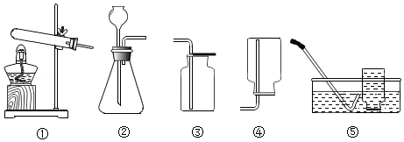
A．装置①和⑤组合可以用来制取氧气
B．装置②和③组合可以用来制取氢气
C．装置②和④组合可以用来制取二氧化碳
D．装置②可以较好地控制反应速率
【分析】A、根据实验室制取氧气的反应原理、氧气的收集方法，进行分析判断．
B、根据实验室制取氢气的反应原理、氢气的收集方法，进行分析判断．
C、根据实验室制取二氧化碳的反应原理、二氧化碳的收集方法，进行分析判断．
D、根据装置②固体与液体接触后不能进行分离，进行分析判断．
【解答】解：A、实验室制取氧气可用加热氯酸钾和二氧化锰混合物的方法，属于固体加热型，应选用的发生装置是①；氧气不易溶于水，可用排水法收集；故选项说法正确．
B、实验室制取氢气常采用锌与稀硫酸反应来制取，属于固液常温型，应选用的发生装置是②；但氢气密度比空气的小，应用向下排空气法收集，故选项说法错误．
C、实验室中制取二氧化碳常用大理石或石灰石和稀盐酸反应来制取，属于固液常温型，应选用的发生装置是②；但二氧化碳密度比空气的大，应用向上排空气法收集，故选项说法错误．
D、装置②固体与液体接触后不能进行分离，不能控制反应速率，故选项说法错误．
故选：A．

11．（2分）（2017•南京）下列材料中属于复合材料的是（ ）
A．不锈钢 B．聚氯乙烯 C．玻璃钢 D．天然橡胶
【分析】复合材料是由两种或两种以上不同性质的材料，通过物理或化学的方法，在宏观上组成具有新性能的材料．
【解答】解：A．不锈钢属于合金，属于金属材料，故错误；
B．聚氯乙烯是一种塑料，塑料属于合成材料，故错误；
C．玻璃钢是由玻璃与树脂混合成的，前者是无机非金属材料，后者是有机高分子合成材料，故玻璃钢是两种材料复合成的，故正确；
D．天然橡胶属于天然材料，故错误．
故选C．

12．（2分）（2017•南京）下列叙述不正确的是（ ）
A．用蒸馏的方法，可以得到净化程度较高的水
B．用食醋浸泡鸡蛋的方法，可以制得无壳鸡蛋
C．用灼烧闻气味的方法，可以区分棉制品和羊毛制品
D．用喷水的方法，可以扑灭所有物质燃烧引起的火灾
【分析】A．根据净化水的原理来分析；
B．根据酸的性质来分析；
C．根据棉纤维与羊毛纤维成分的不同来分析；
D．根据灭火的方法来分析．
【解答】解：A．蒸馏可以除去水中的所有杂质，所以蒸馏可以得到净化程度最高的水，故正确；
B．蛋壳的主要成分是碳酸钙，食醋中含有醋酸，二者反应生成可溶性的醋酸钙、水和二氧化碳，可以制得无壳鸡蛋，故正确；
C．羊毛的主要成分是蛋白质，燃烧时有烧焦羽毛的气味，棉花没有，可用燃烧闻气味的方法区别羊毛制品和棉制品，故正确；
D．火灾是否可以用水应根据燃烧的物质确定，电路失火、油类物质失火、活泼金属的失火等不能用水，故错误．
故选D．

13．（2分）（2017•南京）下列各组离子在水中能大量共存的是（ ）
A．Cu²⁺、Na⁺、Cl﹣、OH﹣ B．H⁺、K⁺、NO₃﹣、SO₄^{2﹣}
C．Na⁺、NH₄⁺、NO₃﹣、OH﹣ D．Ag⁺、Ba²⁺、NO₃﹣、Cl﹣
【分析】根据复分解反应的条件，离子间若能互相结合成沉淀、气体或水，则离子不能共存，据此进行分析判断即可．
【解答】解：A、Cu²⁺、OH﹣两种离子能结合成氢氧化铜沉淀，不能大量共存，故选项错误．
B、四种离子间不能结合成沉淀、气体或水，能大量共存，故选项正确．
C、NH₄⁺、OH﹣两种离子能结合成氨气和水，不能大量共存，故选项错误．
D、Ag⁺、Cl﹣能结合成氯化银白色沉淀，不能大量共存，故选项错误．
故选：B．

14．（2分）（2017•南京）除去下列物质中混有的少量杂质（括号内为杂质），拟定的实验方案不可行的是（ ）
A．FeCl₂溶液（CuCl₂）﹣﹣加入过量的铁粉，过滤
B．KCl固体（KClO₃）﹣﹣加入少量的二氧化锰，并加热
C．CO气体（CO₂）﹣﹣通过足量的氢氧化钠溶液，并干燥
D．NaCl溶液（MgCl₂）﹣﹣加入过量的氢氧化钠溶液，过滤，滤液中加稀盐酸至中性
【分析】根据原物质和杂质的性质选择适当的除杂剂和分离方法，所谓除杂（提纯），是指除去杂质，同时被提纯物质不得改变．除杂质题至少要满足两个条件：①加入的试剂只能与杂质反应，不能与原物质反应；②反应后不能引入新的杂质．
【解答】解：A、过量的铁粉能与CuCl₂溶液反应生成氯化亚铁溶液和铜，再过滤，能除去杂质且没有引入新的杂质，符合除杂原则，故选项所采取的方法正确．
B、KClO₃在二氧化锰的催化作用下生成氯化钾和氧气，二氧化锰作催化剂，反应前后质量不变，能除去杂质但引入了新的杂质二氧化锰，不符合除杂原则，故选项所采取的方法错误．
C、CO₂能与氢氧化钠溶液反应生成碳酸钠和水，CO不与氢氧化钠溶液反应，再干燥，能除去杂质且没有引入新的杂质，符合除杂原则，故选项所采取的方法正确．
D、MgCl₂能与过量的氢氧化钠溶液反应生成氢氧化镁沉淀和氯化钠，过滤，滤液中加稀盐酸至中性，能除去杂质且没有引入新的杂质，符合除杂原则，故选项所采取的方法正确．
故选：B．

15．（2分）（2017•南京）按如图所示装置，持续通入气态物质X，可以看到玻璃管中有红色物质生成，无水CuSO₄变蓝，澄清石灰水变浑浊，则X不可能是（ ）
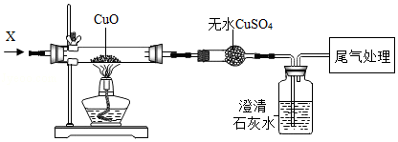
A．氢气和水蒸气 B．氢气和二氧化碳
C．一氧化碳和氢气 D．一氧化碳和水蒸气
【分析】根据题意，持续通入气态物质X，可以看到玻璃管中有红色物质生成，说明气体中含有具有还原性的气体；无水CuSO₄变蓝，说明有水蒸气生成；澄清石灰水变浑浊，说明原气体中含有二氧化碳或生成了二氧化碳；进行分析判断．
【解答】解：A、氢气具有还原性，能与灼热的氧化铜反应生成铜和水蒸气，但不能使澄清石灰水变浑浊，故选项正确．
B、氢气具有还原性，能与灼热的氧化铜反应生成铜和水蒸气，生成的水蒸气使无水CuSO₄变蓝；混合气体中的二氧化碳使澄清石灰水变浑浊，故选项错误．
C、氢气具有还原性，能与灼热的氧化铜反应生成铜和水蒸气，生成的水蒸气使无水CuSO₄变蓝；一氧化碳具有还原性，能与灼热的氧化铜反应生成铜和二氧化碳，生成的二氧化碳使澄清石灰水变浑浊，故选项错误．
D、一氧化碳具有还原性，能与灼热的氧化铜反应生成铜和二氧化碳，生成的二氧化碳使澄清石灰水变浑浊；水蒸气使无水CuSO₄变蓝，故选项错误．
故选：A．

二、（本题包括2小题，共13分）
16．（6分）（2017•南京）2017年5月，我国首次海域可燃冰试采成功，可燃冰外观像冰，主要含有甲烷水合物（由甲烷分子和水分子组成），还含少量二氧化碳等物质．
（1）可燃冰属于 混合物 （填“纯净物”或“混合物”）．
（2）化学家在较低的温度和压力下，用甲烷等为原料制成了金刚石薄膜，该变化属于 化学变化 （填“物理变化”或‘化学变化”）．
（3）甲烷（CH₄）可用作燃料，其充分燃烧的化学方程式为 CH₄+2O₂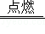CO₂+2H₂O ．
（4）常温常压时，由甲烷和另两种气体组成的混合物中，碳元素的质量分数为80%，则另两种气体可能是 BCD ．
A．H₂和CO B．H₂和C₂H₂C．C₂H₂和C₂H₄D．CO和C₂H₄．
【分析】（1）根据可燃冰的组成分析回答；
（2）根据化学变化与物理变化的本质区别进行解答；
（3）根据甲烷燃烧生成二氧化碳和水分析解答；
（4）根据物质中某元素的质量分数计算方法进行解答．
【解答】解：（1）“可燃冰”是甲烷和水在低温、高压条件下形成的一种比较复杂的固体混合物，能够燃烧，外形和冰相似，又称为可燃冰；
（2）用甲烷等为原料制成金刚石薄膜的过程中有新物质生成，属于化学变化；
（3）甲烷充分燃烧生成二氧化碳和水，反应的化学方程式为：CH₄+2O₂CO₂+2H₂O；
（4）甲烷中，碳元素的质量百分比=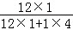×100%=75%，
CO中碳元素的质量百分比=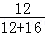×100%=42.9%；
C₂H₂中碳元素的质量百分比=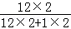×100%=92.3%
C₂H₄中碳元素的质量百分比=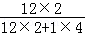×100%=85.7%
因为混合气体的碳元素质量分数为80%，而甲烷＜80%，所以，另两种气体的含碳量一定要＞80% 才能使混合气体中碳元素质量分数达到80%，A中H₂和CO达不到要求，B中H₂和C₂H₂，C中C₂H₂和C₂H₄，D中CO和C₂H₄；都可以达到要求；
故答案为：（1）混合物；（2）化学变化；（3）CH₄+2O₂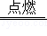CO₂+2H₂O； （4）BCD．

17．（7分）（2017•南京）溶液在生产、生活中起着十分重要的作用．请回答下列问题：
（1）可以作为溶质的是 D ．
A．只有固体 B．只有液体 C．只有气体 D．气体、液体、固体都可以
（2）配制100g质量分数为16%的氯化钠溶液，所需氯化钠的质量为 16g ，水的体积为 84 mL （水的密度近似看作1g/cm³）．
（3）甲、乙两种不含结晶水的固体物质的溶解度曲线如图1．t₁℃时，甲物质的溶解度是 40g ．t₂℃时，若从甲和乙两种物质的饱和溶液中析出等质量的固体，须蒸发掉较多水的是 乙 （填“甲”或“乙”）物质的饱和溶液．
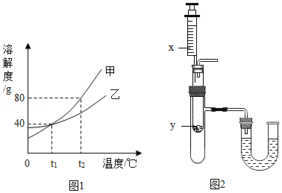
（4）按图2所示装置，将液体X注入装有固体y的试管中，会导致U形管中右端液面升高．则可能的组合是 AD ．
选项 | x | y
A | 水 | 氧化钙
B | 水 | 硝酸铵
C | 浓硫酸 | 水
D | 稀盐酸 | 镁
【分析】气体、液体、固体都可以作为溶质；100g×16%=16g，水的质量=100g﹣16g=84g，水的体积=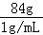=84mL；根据题目信息和溶解度曲线可知：甲、乙两种固体物质的溶解度，都是随温度升高而增大，而甲的溶解度随温度的升高变化比乙大；t₁℃时，甲物质的溶解度是40g；t₂℃时，若从甲和乙两种物质的饱和溶液中析出等质量的固体，须蒸发掉较多水的是乙物质的饱和溶液；按图2所示装置，将液体X注入装有固体y的试管中，会导致U形管中右端液面升高．则可能的组合是AD．
【解答】解：（1）气体、液体、固体都可以作为溶质，如盐酸的溶质是气体，酒精溶液的溶质是液体，氯化钠溶液溶质是固体；故答案为：D；
（2）100g×16%=16g，水的质量=100g﹣16g=84g，水的体积==84mL；故答案为：16g；84；
（3）t₁℃时，甲物质的溶解度是40g；t₂℃时，若从甲和乙两种物质的饱和溶液中析出等质量的固体，须蒸发掉较多水的是乙物质的饱和溶液，因为该温度下，甲物质的溶解度大于乙；故答案为：40g；乙；
（4）按图2所示装置，将液体X注入装有固体y的试管中，会导致U形管中右端液面升高，说明试管内温度升高，或有气体产生，则可能的组合是AD；故答案为：AD；

三、（本题包括1小题．共14分）
18．（14分）（2017•南京）核电菏数为1～18的元素的原子结构示意图等信息如下，请回答下列问题．
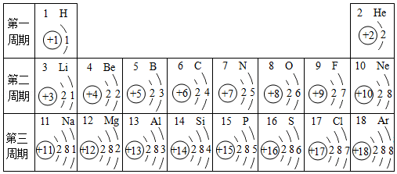
（1）2017年5月9日，中国科学院等单位联合发布了115号元素的中文名为“镆”．此元素原子的核电荷数为 115 ，核外电子数为 115 ．
（2）在第三周期中，随着原子序数的递增，元素原子核外电子排布的变化规律是 依次增多 ．
（3）利用上表中给出的元素，写出含有氮元素的常见单质、氧化物、酸、碱、盐的化学式各一个，并标出所写化学式中氮元素的化合价：单质 ₂ 、氧化物 O 、酸 HO₂或者HO₃ 、碱 H₃•H₂O或者H₄OH 、盐 H₄HCO₃ ．
（4）以钠和氯为例，简述结构与性质的关系． 钠原子最外层一个电子，容易失去一个电子．而氯原子最外层7个电子，容易得到一个电子．结构决定性质． ．
（5）国产C919大型客机上使用了大量的铝合金．工业上用电解氧化铝（Al₂O₃）得到铝和氧气、试计算电解102t氧化铝最多能生成铝的质量是多少？（写出计算过程）
【分析】（1）在元素的相关数据中，元素序数=原子的核电荷数=原子的核外电子数．
（2）周期表中，同一周期，随着原子序数的递增，元素原子核外电子排布的变化规律是 依次增多．
（3）注意化合价与化学式的一一对应和答案的不唯一．
（4）以钠和氯为例，简述结构与性质的关系． 钠原子最外层一个电子，容易失去一个电子．而氯原子最外层7个电子，容易得到一个电子．结构决定性质．．
（5）根据反应物的质量和对应的化学方程式求算生成物铝的质量．
【解答】解：
（1）“镆”为115号元素，根据元素序数=原子的核电荷数=原子的核外电子数，可知此元素原子的核电荷数为 115，核外电子数为 115．
（2）在第三周期中，随着原子序数的递增，元素原子核外电子排布的变化规律是 依次增多．
（3）注意物质的分类，同时要注意根据化合价书写对应化学式，本题答案有的不是唯一的．单质 ₂、氧化物 O（不唯一）、酸 HO₂或者HO₃、碱 H₃•H₂O或者H₄OH、盐 H₄HCO₃（不唯一）．
（4）以钠和氯为例，简述结构与性质的关系． 钠原子最外层一个电子，容易失去一个电子．而氯原子最外层7个电子，容易得到一个电子．结构决定性质．．
（5）设电解102t氧化铝最多能生成铝的质量为x
2Al₂O₃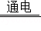4Al+3O₂↑
204 108
102t x
=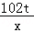
x=54t
故答案为：
（1）115，115．
（2）依次增多．
（3）₂（唯一）； O（不唯一，化学式和化合价对应即可）； HO₂或者HO₃； H₃•H₂O或者H₄OH；H₄HCO₃（不唯一）．
（4）钠原子最外层一个电子，容易失去一个电子．而氯原子最外层7个电子，容易得到一个电子．结构决定性质．．
（5）54t

四、（本题包括2小题，共12分）
19．（5分）（2017•南京）空气中氧气含量测定的经典赏析．
教材中介绍了拉瓦锡用定量的方法研究了空气的成分（实验装置如图）．
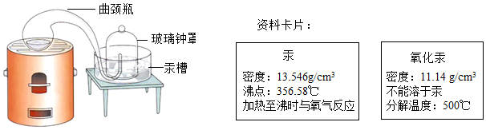
（1）写出汞与氧气反应的化学方程式 2Hg+O₂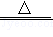2HgO ．
（2）本实验中选择使用汞的优点有：
①汞在加热的条件下，只和氧气反应．②汞为液态，在汞槽中起到液封的作用，并能直接用来测见反应器内空间体积的变化．
③生成的氧化汞分解又能得到汞和氧气中，把得到的氧气加到剩下的4/5体积的气体中，结果所得气体跟空气的性质完全一样．
根据资料卡片，请再补充本实验使用汞的两个优点，并说明依据．
④ 汞的沸点较低，汞蒸气与氧气反应比较充分，能将密闭装置内空气中的氧气几乎耗尽 ． ⑤ 氧化汞的密度小于汞，且不溶于汞，因此易与汞分离 ．
（3）通过实验，拉瓦锡得出了空气由氧气和氮气组成，其中氧气约占空气总体积1/5的结论．请根据现在的认识，对此结论予以补充． 空气的成分按体积计大约是：氧气21%、氮气78%、稀有气体等其他成分1% ．
【分析】（1）根据化学反应的原理以及化学方程式的书写方法来分析；
（2）根据题干中所给汞与氧化汞的性质来分析解答；
（3）根据空气的组成来分析．
【解答】解：（1）汞与氧气在加热的条件下反应生成氧化汞；故填：2Hg+O₂2HgO；
（2）根据资料卡片信息可知，用金属汞来测定空气中氧气的含量的优点是：汞的沸点较低，汞蒸气与氧气反应比较充分，能将密闭装置内空气中的氧气几乎耗尽．氧化汞的密度小于汞，且不溶于汞，因此易与汞分离；故填：汞的沸点较低，汞蒸气与氧气反应比较充分，能将密闭装置内空气中的氧气几乎耗尽；氧化汞的密度小于汞，且不溶于汞，因此易与汞分离（其他合理答案均可）；
（3）空气中不但含有氮气与氧气，还含有稀有气体等其他气体与杂质；故填：空气的成分按体积计大约是：氧气21%、氮气78%、稀有气体等其他成分1%．

20．（7分）（2017•南京）如图中A﹣I表示初中化学常见的物质，且分别是由一种或两种元素组成：其中A、B、D、H均为单质；F可用作大棚蔬菜生产中的气体肥料；H在B、F、G存在的情况下可以生成铜绿[铜绿主要成分为Cu₂（OH）₂CO₃]．图中“﹣﹣”表示两端的物质间能发生化学反应：“→”表示物质间存在转化关系；部分反应物、生成物或反应条件已略去．
（1）写出化学式：F CO₂ ，H Cu ．
（2）实验室常用E制取B，写出该反应的化学方程式 2H₂O₂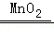2H₂O+O₂↑ ．
（3）反应①和②的基本反应类型相同，该基本反应类型是 置换反应 ．
（4）写出A→C反应的化学方程式 H₂+Cl₂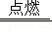2HCl ．
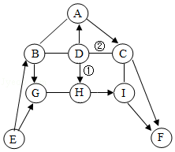
【分析】本题属于推断题，根据题目给出的流程图和信息：F可用作大棚蔬菜生产中的气体肥料，因此F是二氧化碳；H在B、F、G存在的情况下可以生成铜绿，铜和氧气和二氧化碳和水反应生成碱式碳酸铜，其中A、B、D、H均为单质，因此H是铜、B是氧气，G是水；过氧化氢在二氧化锰做催化剂的条件下生成水和氧气，要注意配平；氢气和氧气在点燃的条件下生成水，铁与硫酸反应生成硫酸亚铁和氢气，因此A是氢气，D是铁；铁和盐酸反应生成氯化亚铁和氢气，铁和硫酸铜反应生成硫酸亚铁和铜，都属于置换反应；氢气和氯气在点燃的条件下生成氯化氢．
【解答】解：（1）根据题目给出的流程图和信息：F可用作大棚蔬菜生产中的气体肥料，因此F是二氧化碳；H在B、F、G存在的情况下可以生成铜绿，铜和氧气和二氧化碳和水反应生成碱式碳酸铜，其中A、B、D、H均为单质，因此H是铜、B是氧气，G是水；故答案为：CO₂；Cu；
（2）过氧化氢在二氧化锰做催化剂的条件下生成水和氧气，要注意配平；故答案为：2H₂O₂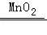2H₂O+O₂↑；
（3）铁和盐酸反应生成氯化亚铁和氢气，铁和硫酸铜反应生成硫酸亚铁和铜，都属于置换反应；故答案为：置换反应；
（4）氢气和氯气在点燃的条件下生成氯化氢，配平即可；故答案为：H₂+Cl₂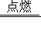2HCl；

五、（本题包括1小题，共11分）
21．（11分）（2017•南京）兴趣小组的同学对碳酸氢钠、碳酸钠、氢氧化钠的某些性质进行相关探究．
【提出问题】它们溶液的酸碱性及与酸反应时溶液的pH如何变化？
【实验探究1】向等体积、等浓度的碳酸氢钠、碳酸钠、氢氧化钠溶液中，分别加入几滴紫甘蓝汁液，同时用蒸馏水进行对比实验，观察并记录现象如下：
液体名称 | 蒸馏水 | 碳酸氢钠溶液 | 碳酸钠溶液 | 氢氧化钠溶液
紫甘蓝汁液显示的颜色 | 蓝紫色 | 蓝色 | 绿色 | 黄色
查阅资料：
pH | 7.5～9 | 10～11.9 | 12～14
紫甘蓝汁液显示的颜色 | 蓝色 | 绿色 | 黄色
【得出结论1】三种溶液的碱性由强到弱的顺序为 氢氧化钠溶液＞碳酸钠溶液＞碳酸氢钠溶液 ．
【实验探究2】甲同学在烧杯溶液中加入约5mL稀氢氧化钠溶液，滴入几滴酚酞溶液，此时溶液由 无 色变为 红 色．向其中加入稀盐酸，该反应的化学方程式为 NaOH+HCl=NaCl+H₂O ．
乙同学向一定体积、一定浓度的氢氧化钠溶液中，逐滴加入一定浓度的盐酸，得到pH变化与时间的关系如图1所示．
【得出结论2】从微观角度分析，该反应的实质是 氢离子和氢氧根离子结合生成水分子 ．
【实验探究3】向等体积、含等碳原子数的碳酸氢钠和碳酸钠溶液中，分别逐滴加入一定浓度的盐酸，得列pH变化与时间的关系如图2、图3所示．
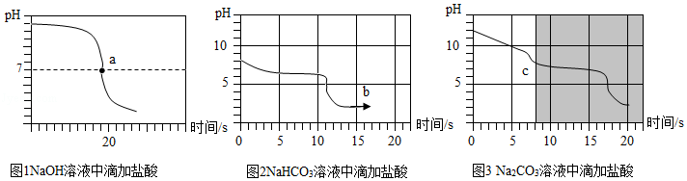
【交流与反思】b点的溶质为 NaCl、HCl （写化学式），将图2和图3的阴影部分进行叠加，发现两者基本重合，c点的溶质 NaCl、NaHCO₃ （写化学式）
【得出结论3】通过上述分析，碳酸钠和盐酸反应过程，可以依次用以下两个化学方程式表示： Na₂CO₃+HCl=NaCl+NaHCO₃ 、 NaHCO₃+HCl═NaCl+H₂O+CO₂↑ ．
【结论与反思】探究溶液的酸碱性及反应pH值的变化，可以认识反应的原理及进行的过程．
【分析】【得出结论1】根据提供的信息可以判断溶液酸碱性强弱；
【实验探究2】氢氧化钠溶液显碱性，能使酚酞试液变红色，能和稀盐酸反应生成氯化钠和水；
【得出结论2】酸和碱反应生成盐和水，实质是氢离子和氢氧根离子结合生成水；
【交流与反思】根据图中提供的信息可以判断相关方面的问题．
【解答】解：【得出结论1】由上面提供的信息可知，加入紫甘蓝汁液时，溶液显黄色时的碱性比显绿色时强，显绿色时碱性比显蓝色时强，因此三种溶液的碱性由强到弱的顺序为氢氧化钠溶液＞碳酸钠溶液＞碳酸氢钠溶液．
故填：氢氧化钠溶液＞碳酸钠溶液＞碳酸氢钠溶液．
【实验探究2】甲同学在烧杯溶液中加入约5mL稀氢氧化钠溶液，滴入几滴酚酞溶液，此时溶液由无色变为红色；
向其中加入稀盐酸时，氢氧化钠和稀盐酸反应生成氯化钠和水，该反应的化学方程式为：NaOH+HCl=NaCl+H₂O．
故填：无；红；NaOH+HCl=NaCl+H₂O．
【得出结论2】从微观角度分析，该反应的实质是氢离子和氢氧根离子结合生成水分子．
故填：氢离子和氢氧根离子结合生成水分子．
【交流与反思】碳酸氢钠和稀盐酸反应生成氯化钠、水和二氧化碳，b点时稀盐酸过量，因此溶质是反应生成的NaCl和过量的HCl；
将图2和图3的阴影部分进行叠加，发现两者基本重合，说明向碳酸钠溶液中加入稀盐酸时，碳酸钠先和稀盐酸反应生成碳酸氢钠和氯化钠，然后碳酸氢钠再和稀盐酸反应生成氯化钠、水和二氧化碳，因此c点的溶质是反应生成的NaCl和NaHCO₃．
故填：NaCl、HCl；NaCl、NaHCO₃．
【得出结论3】通过上述分析，碳酸钠和盐酸反应的过程是：碳酸钠先和稀盐酸反应生成碳酸氢钠和氯化钠，然后碳酸氢钠再和稀盐酸反应生成氯化钠、水和二氧化碳，反应的化学方程式为：Na₂CO₃+HCl=NaCl+NaHCO₃，NaHCO₃+HCl═NaCl+H₂O+CO₂↑．
故填：Na₂CO₃+HCl=NaCl+NaHCO₃；NaHCO₃+HCl═NaCl+H₂O+CO₂↑．

